Reunión diaria #11 - 15/05/2024

# Miembros presentes:

* ~~IBACETA, Tadeo Ezequiel~~
* ~~FLORES, Santiago Martin ,~~
* ~~QUINTERO, Juan~~
* ~~HE, Leonardo Yu xing~~
* ~~ALFARO,Lautaro Nahuel~~
* ~~ACOSTA, Gonzalo Emmanuel~~
* ~~MARTINEZ, Marcos Caleb~~

*Disclaimer: Cada uno de los integrantes debe completar esto*

# Trabajo actual

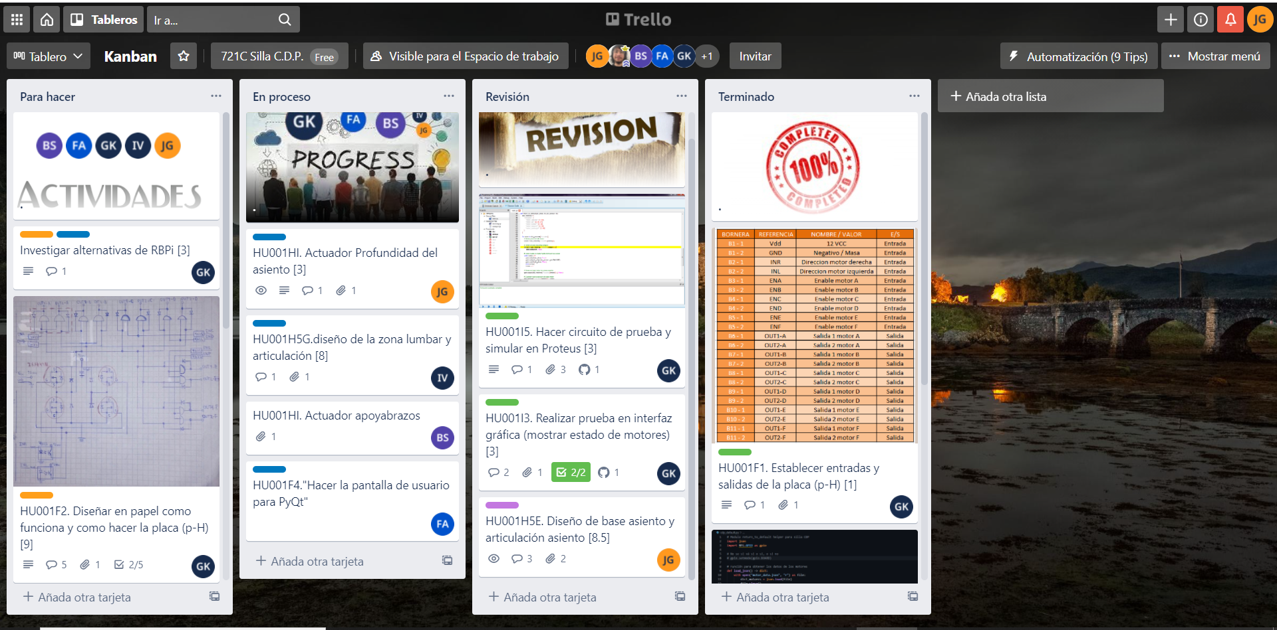

*Disclaimer: Cada uno de los integrantes debe completar esto*

# Expectativa del día:

1. Ibaceta Tadeo: Investigación sobre el “bulbo cebolla” para medir presión de aceite.
2. Martinez M: Actualizar carpeta de campo
3. Flores: investigacion sobre Bluetooth Electronics
4. Acosta: investigación sobre uso de Appinventor
5. Alfaro: investigacion y desarrollo del programa para la medicion de RPM
6. He: investigacion circuito de pruebas de sensores
7. Quintero: trabajando desde casa

# Observación: